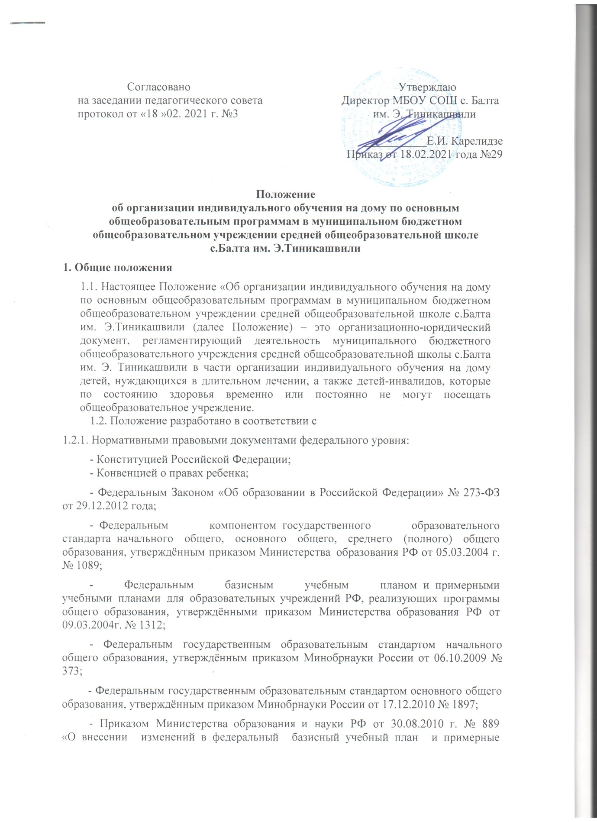

Согласовано Утверждаю

на заседании педагогического совета Директор МБОУ СОШ с. Балта

протокол от «18 »02. 2021 г. №3 им. Э. Тиникашвили

___________Е.И. Карелидзе

Приказ от 18.02.2021 года №29

Положение
об организации индивидуального обучения на дому по основным общеобразовательным программам в муниципальном бюджетном общеобразовательном учреждении средней общеобразовательной школе с.Балта им. Э.Тиникашвили
1. Общие положения
1.1. Настоящее Положение «Об организации индивидуального обучения на дому по основным общеобразовательным программам в муниципальном бюджетном общеобразовательном учреждении средней общеобразовательной школе с.Балта им. Э.Тиникашвили (далее Положение) – это организационно-юридический документ, регламентирующий деятельность муниципального бюджетного общеобразовательного учреждения средней общеобразовательной школы с.Балта им. Э. Тиникашвили в части организации индивидуального обучения на дому детей, нуждающихся в длительном лечении, а также детей-инвалидов, которые по состоянию здоровья временно или постоянно не могут посещать общеобразовательное учреждение.
1.2. Положение разработано в соответствии с
1.2.1. Нормативными правовыми документами федерального уровня:
- Конституцией Российской Федерации;
- Конвенцией о правах ребенка;
- Федеральным Законом «Об образовании в Российской Федерации» № 273-ФЗ от 29.12.2012 года;
- Федеральным компонентом государственного образовательного стандарта начального общего, основного общего, среднего (полного) общего образования, утверждённым приказом Министерства образования РФ от 05.03.2004 г. № 1089;
- Федеральным базисным учебным планом и примерными учебными планами для образовательных учреждений РФ, реализующих программы общего образования, утверждёнными приказом Министерства образования РФ от 09.03.2004г. № 1312;
- Федеральным государственным образовательным стандартом начального общего образования, утверждённым приказом Минобрнауки России от 06.10.2009 № 373;
- Федеральным государственным образовательным стандартом основного общего образования, утверждённым приказом Минобрнауки России от 17.12.2010 № 1897;
- Приказом Министерства образования и науки РФ от 30.08.2010 г. № 889 «О внесении изменений в федеральный базисный учебный план и примерные учебные планы для образовательных учреждений РФ, реализующих программы общего образования, утвержденные приказом Министерства образования РФ от 09.03.2004г. № 1312»;
- Приказом Министерства образования и науки РФ от 03.06.2011 г. № 1994 «О внесении изменений в федеральный базисный учебный план и примерные учебные планы для образовательных учреждений РФ, реализующих программы общего образования, утвержденные приказом Министерства образования РФ от 09.03.2004г. № 1312»;
- Приказом Министерства образования и науки РФ от 01.02.2012 г. № 74 «О внесении изменений в федеральный базисный учебный план и примерные учебные планы для образовательных учреждений РФ, реализующих программы общего образования, утвержденные приказом Министерства образования РФ от 09.03.2004г. № 1312»;
- Порядком организации и осуществления образовательной деятельности по основным общеобразовательным программам – образовательным программам начального общего, основного общего и среднего общего образования, утв. приказом Минобрнауки России от 30.08.2013 № 1015;
- Порядком приема граждан на обучение по образовательным программам начального общего, основного общего и среднего общего образования, утверждённым Приказом Минобрнауки России;
- Положением о психолого-медико-педагогической комиссии, утв. приказом Минобрнауки России от 20.09.2013 № 1082;
- СанПиН 2.4.2.2821-10 "Санитарно-эпидемиологические требования к условиям и организации обучения в общеобразовательных учреждениях", утв. постановлением Главного государственного санитарного врача РФ от 29.12.2010 № 189;
- Порядком проведения государственной итоговой аттестации по образовательным программам среднего общего образования, утверждённым приказом Министерства образования и науки РФ от 26 декабря 2013 г. № 1400;
- Изменениями, которые вносятся в Порядок проведения государственной итоговой аттестации по образовательным программам среднего общего образования, утверждённый приказом Министерства образования и науки РФ от 26 декабря 2013 г. № 1400 (Утверждены приказом Министерства образования и науки РФ от 5 августа 2014 г. № 923);
- Порядком проведения государственной итоговой аттестации по образовательным программам основного общего образования, утверждённым приказом Министерства образования и науки РФ от 25 декабря 2013 года № 1394.
1.2.2. Нормативными правовыми документами регионального уровня:
- приказом МОН от 29.01.2014г. № 399 «Об утверждении Порядка регламентации и оформления отношений государственной или муниципальной образовательной организации обучающимися и (или) их родителями (законными представителями) в части организации обучения по образовательным программам
начального общего, основного общего и среднего общего образования
на дому или в медицинских организациях».
1.2.3. Правоустанавливающими документами и локальными нормативными актами муниципального бюджетного общеобразовательного учреждения средней общеобразовательной школы с.Балта им.Тиникашвили Э. (далее – ОУ):
- Уставом ОУ;
- основными образовательными программами начального общего, основного общего, среднего общего образования;
- Положением о системе оценивания учебных достижений обучающихся в ОУ;
- Положением о внутренней системе оценки качества образования в ОУ;
- Положением о системе внутришкольного мониторинга качества образования в ОУ;
- Положением о внутришкольном контроле в ОУ;
- Положением о формах обучения в ОУ;
- Положение о формах, периодичности, порядке текущего контроля успеваемости и промежуточной аттестации учащихся.
1.3. Положение
- обеспечивает конституционные права граждан Российской Федерации на получение качественного общего образования;
- обеспечивает достижение обучающимися результатов обучения в соответствии с федеральными государственными образовательными стандартами или Федеральным компонентом государственного образовательного стандарта;
- определяет организацию индивидуального обучения детей на дому;
- определяет отношения между участниками образовательных отношений;
- определяет финансовое обеспечение индивидуального обучения детей на дому.
1.4. Индивидуальное обучение организуется на уровне начального общего образования, основного общего образования, среднего общего образования для лиц, которым по состоянию здоровья рекомендовано обучение на дому лечебно-профилактическим учреждением здравоохранения.

II. Перевод учащихся на индивидуальное обучение.
2.1. Основанием для перевода учащихся на индивидуальное обучение являются медицинское заключение ВКК (врачебной контрольной комиссии), заверенное гербовой печатью, и письменное заявление родителей (законных представителей) на имя руководителя общеобразовательного учреждения.
2.2. Сроки перевода учащихся на индивидуальное обучение на дому регламентируются сроками действия медицинского заключения.
2.3. При переводе учащихся на индивидуальное обучение директор школы или его заместитель по УВР обязаны ознакомить родителей (законных представителей) с настоящим Положением и заключить договор о сотрудничестве между образовательным учреждением и родителями (законными представителями).
2.4. Основанием для начала обучения больных детей на дому является приказ директора образовательного учреждения, для подготовки которого заместитель директора по учебной работе обязан представить следующие документы:
• заключение медицинской организации (справка ВКК);
• заявление родителей (законных представителей), в котором указывается фамилия, имя ребенка, домашний адрес, телефон, класс, срок обучения;
2.5. Индивидуальное обучение на дому не является основанием для исключения учащихся, перевода в другой класс параллели, перевода в другое образовательное учреждение.
2.6. При невозможности организовать обучение на дому больного учащегося силами своего педагогического коллектива администрация образовательного учреждения имеет право привлечь педагогических работников, не работающих в данном учреждении.
2.7. При переводе учащихся на индивидуальное обучение на дому классный руководитель на начало учебного года обязан внести учащихся в списочный состав класса, заполнить на них сведения о родителях (законных представителях) в классном журнале и совместно с медицинским работником школы – листок здоровья.
2.8. По окончании срока действия медицинского заключения администрация образовательного учреждения обязана совместно с родителями (законными представителями) решить вопрос о дальнейшей форме обучения.
2.9. При невозможности организовать обучение на дому по следующим причинам: неудовлетворительные жилищно-бытовые условия, наличие в доме агрессивных животных и других явлений, опасных для жизни и здоровья учителей (согласно акту обследования), – администрация общеобразовательного учреждения имеет право осуществлять индивидуальное обучение в условиях данного образовательного учреждения.
2.10. Возможна организация обучения детей, нуждающихся в длительном лечении, а также детей-инвалидов, которые по состоянию здоровья временно или постоянно не могут посещать общеобразовательное учреждение, с использованием дистанционных образовательных технологий.

III. Организация образовательного процесса.
3.1. При индивидуальном обучении на дому для получения начального общего, основного общего, среднего общего образования реализуются общеобразовательные программы, обеспечивающие выполнение Федерального государственного образовательного стандарта или Федерального компонента государственного образовательного стандарта с учетом психофизического развития и возможностей учащихся.
3.2. Содержание образования и условия организации обучения и воспитания учащихся с ограниченными возможностями здоровья определяются адаптированной образовательной программой, индивидуальным учебным планом.
3.3. Основным принципом организации образовательного процесса для учащихся при индивидуальном обучении является обеспечение щадящего режима проведения занятий.
3.4. Организация учебного процесса регламентируется учебным планом образовательного учреждения, годовым календарным графиком и расписанием занятий, которые разрабатываются и утверждаются образовательным учреждением самостоятельно.
3.5. в 1-4 классах - не менее восьми часов в неделю;
в 5-8 классах - не менее десяти часов в неделю;
в 9 классе - не менее 11 часов в неделю;
в 10-11 классах - не менее 12 часов в неделю.
3.6. Расписание занятий составляется на основании недельной учебной нагрузки, согласовывается с родителями (законными представителями) и утверждается директором образовательного учреждения. Расписание занятий составляется индивидуально для каждого ребенка, учебные часы распределяются равномерно в течение недели с учетом Постановления главного санитарного врача РФ от 29.12.2012 года № 189 «Об утверждении СанПиН». 2.4.2.2821-10 «Санитарно-эпидемиологические требования к условиям и организации обучения в образовательных учреждениях».
3.7. По медицинским показаниям и заявлению родителей (законных представителей) часть занятий может проводиться в школе; при этом образовательное учреждение несет ответственность за жизнь и здоровье учащихся в период пребывания их там.
3.8. Выбор формы занятий зависит от возможностей учащихся, сложности и характера течения заболевания, особенностей эмоционально-волевой сферы, рекомендаций лечебно-профилактических учреждений, возможности кратковременного пребывания учащихся в образовательном учреждении.
3.9. При индивидуальном обучении учащимся бесплатно предоставляются в пользование на время получения образования учебники и учебные пособия, а также учебно-методические материалы, средства обучения и воспитания.
3.10. Контроль за своевременным проведением занятий и выполнением учебного плана возлагается на заместителя директора по учебной работе.
3.11. В случае болезни учителя (не позже, чем через неделю) администрация школы, с учетом кадровых возможностей, обязана произвести замещение занятий с больным учеником другим учителем.
3.12. В случае болезни ученика (стационарное лечение, отъезд в санаторий) учитель обязан отработать непроведенные часы. Сроки согласовываются с родителями (законными представителями) учащегося.
3.13. На каждого из учащихся на индивидуальном обучении заводится журнал индивидуального обучения, где отражается прохождение программного материала по всем предметам учебного плана, фиксируются домашние задания и оценивается текущая успеваемость с выставлением отметок.
IV. Аттестация учащихся.
4.1. Знания детей, обучающихся на дому, систематически оцениваются, что отражается в журнале индивидуального обучения.
4.2. По итогам четверти, полугодия, года преподаватель в журнале индивидуального обучения выставляет оценку каждому учащемуся. Классный руководитель переносит итоговые оценки в классный журнал.
4.3. Порядок, форма и сроки проведения промежуточной и итоговой аттестации учащихся устанавливаются образовательным учреждением в соответствии с его Уставом и соответствующими локальными актами.
4.4. Промежуточная аттестация проводится по предметам инвариантной части учебного плана школы (за исключением предметов, к изучению которых имеются медицинские противопоказания).
4.5. Перевод учащихся, освоивших программу учебного года, производится по решению педагогического совета приказом по школе.
4.6. Освоение учащимися образовательных программ основного общего и среднего общего образования завершается государственной итоговой аттестацией, проводимой в соответствии с действующими нормативными документами.
4.7. Выпускникам IX и XI классов, успешно прошедшим государственную итоговую аттестацию, выдается документ государственного образца о соответствующем уровне образования с указанием перечня и успеваемости по предметам (за исключением предметов, к изучению которых имелись медицинские противопоказания) учебного плана школы.
V. Права и обязанности участников образовательных отношений.
5.1. Учащийся имеет право:
• на получение общего образования в соответствии с Федеральным государственным образовательным стандартом;
• на уважение человеческого достоинства, свободу совести и информации, свободное выражение собственных взглядов и убеждений;
• бесплатное пользование библиотечно-информационными ресурсами образовательной организации;
• пользование в порядке, установленном локальными нормативными актами, лечебно-оздоровительной инфраструктурой, объектами культуры и объектами спорта образовательной организации;
иные академические права, предусмотренные настоящим Федеральным законом «Об образовании в Российской Федерации»;
• на моральное и материальное поощрения за успехи в учении.
5.2.Учащийся обязан:
• соблюдать Устав образовательного учреждения;
• добросовестно учиться, стремиться к сознательному и творческому освоению образовательных программ;
• уважать честь и достоинство работников образовательного учреждения;
• соблюдать расписание занятий;
• находиться в часы, отведенные для учебных занятий, дома;
• вести тетради и дневник.
5.3. Родители (законные представители) имеют право:
• защищать законные права ребенка;
• обращаться для разрешения конфликтных ситуаций к администрации образовательного учреждения, в управление образования;
• присутствовать на уроках с разрешения администрации образовательного учреждения;
• вносить предложения по составлению расписания занятий, по включению в пределах выделенных часов предметов из учебного плана школы.
5.4. Родители (законные представители) обязаны:
• выполнять требования образовательного учреждения;
• поддерживать интерес ребенка к образованию;
• ставить в известность учителя-предметника, классного руководителя о рекомендациях врача, об особенностях режима;
• создавать условия для проведения занятий, способствующих освоению и усвоению знаний;
• своевременно, в течение дня, информировать образовательное учреждение об отмене или возобновлении занятий по случаю болезни (стационарном лечении, отъезде в санаторий);
• контролировать ведение дневника, выполнение домашнего задания.
5.5. Учитель-предметник обязан:
• выполнять государственные программы по предметам;
• разрабатывать программы учебных предметов с пояснительной запиской об особенностях обучения (дисциплин, учебных курсов);
• при организации учебного занятия учитывать склонности и интересы детей;
• развивать навыки самостоятельной работы с учебником, справочной и художественной литературой;
• знать специфику заболевания, особенности режима и организации домашнего образования;
• не допускать перегрузки учащегося, составлять индивидуальные планы для каждого школьника;
• своевременно заполнять журналы учета проводимых занятий;
• контролировать ведение дневника учеником и расписываться о проведенном занятии в нем.
5.6. Классный руководитель обязан:
• согласовывать с учителями-предметниками, обучающими ребенка, родителями (законными представителями) расписание занятий;
• поддерживать контакт с учащимися и родителями (законными представителями), выявлять привычки и особенности школьников, знать о состоянии здоровья больных детей;
• вовлекать больного ребенка во внеклассные мероприятия;
• регулярно посещать больных детей на дому.

VI. Документация.
6.1. При организации обучения больных детей на дому образовательное учреждение должно иметь следующие документы:
• заявление родителей;
• справка медицинского учреждения (справка ВКК), заключение психолого-медико-педагогической комиссии (при необходимости);
• договор, заключённый совершеннолетними учащимися или родителями (законными представителями) несовершеннолетнего учащегося с общеобразовательной организацией;
• приказ по школе;
• расписание занятий на каждого учащегося, согласованное письменно с родителями (законными представителями) и заместителем директора, утвержденное директором образовательного учреждения;
• программы учебных предметов с пояснительной запиской об особенностях обучения (дисциплин, учебных курсов);
• журнал учета проводимых занятий, где отражается прохождение программного материала по всем предметам инвариантной части учебного плана, фиксируются домашние задания и оценивается текущая успеваемость с выставлением оценок.

VII. Финансовое обеспечение.
7.1. Индивидуальное обучение больных детей на дому предоставляется учащимся бесплатно в пределах регламентируемых часов.
7.2. Оплата учителю за ребенка, находящегося на индивидуальном обучении на дому, входит в образовательный час;
7.3. В случае болезни ученика педагог, труд которого оплачен, обязан отработать не проведенные вовремя часы. Сроки отработки согласовываются с заместителем директора по учебной работе и родителями (законными представителями).
7.4. Администрация общеобразовательного учреждения представляет в бухгалтерию приказ, если проведение занятий с больным учеником прекращается раньше срока.

